GUT CACAO: 脆皮、优质可可豆仁
B2B销售方案 – 中文版本
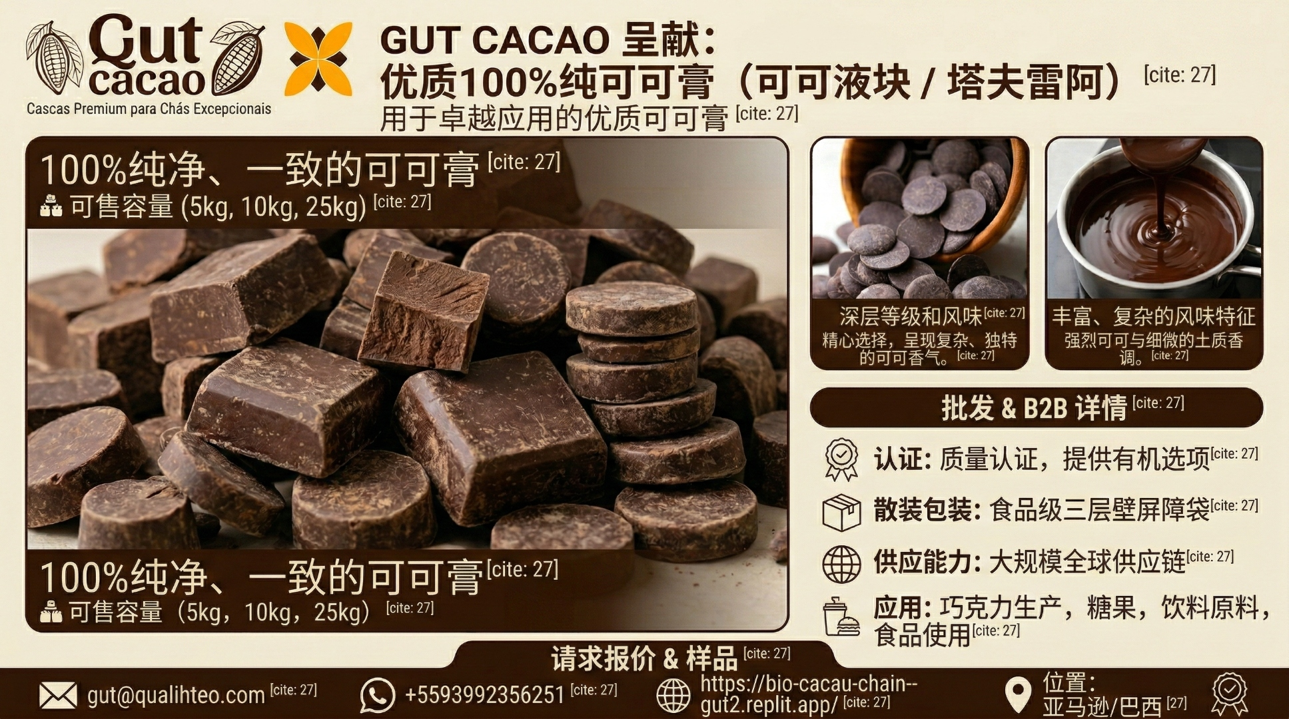

每一口都是纯正可可卓越品质
专属定制：为您的业务定制烘焙曲线
GUT CACAO 在市场上提供独特优势：您可以选择专属的烘焙曲线定制您的可可豆仁。无论您是寻求特定风味特征的豆到棒巧克力制造商、追求平衡苦味的糖果企业，还是希望保留最大抗氧化剂含量的超级食品品牌 — 我们都能开发出适合您应用的理想烘焙曲线[1]。
我们的感官实验室与您合作，定义精确的时间、温度和烘焙曲线，提取您产品所需的确切风味特征。您的专属烘焙曲线将被记录并在每个未来批次中精确复制[1]。
GUT CACAO 呈献：脆皮优质可可豆仁 — 纯净、一致的烘焙可可碎片，直接源自亚马逊雨林。完美的原料，适用于巧克力制造商、糖果商、烘焙师和要求质量、风味和可追溯性的优质食品制造商。

为什么选择 GUT CACAO 优质可可豆仁？
纯净、脆皮形态
我们的可可豆仁是生可可和烘焙可可碎片 — 无任何添加，无任何去除。只有纯正、脆脆的可可，具有只有亚马逊可可豆才能提供的天然强度和复杂性[1]。
清洁的破碎和筛选过程产生均匀的豆仁，外壳污染最小，可立即用于您的配方。无需额外加工 — 只需打开包装并加入您的食谱[1]。
丰富的风味和质地
体验强烈可可与平衡苦味，呈现深厚的巧克力风味，带有微妙的果香和土质底调。令人满意的脆度和浓郁风味使这些豆仁成为巧克力棒、格兰诺拉麦片、烘焙产品、糖果配料和特色饮料的理想添加物[1]。
烘焙曲线经过精心校准，在不失去亚马逊可可天然特性的情况下发展出复杂性。每一口都提供真实的巧克力强度和干净的余味[1]。
您可以信赖的一致性
每个批次都经过相同严格的采后处理：数字化发酵监控（pH值、白利糖度、温度）、精密太阳能混合干燥至7%湿度、控制烘焙以及精心破碎和筛选以生产均匀的豆仁[1]。
这种系统化方法确保您的配方在批次之间表现可预测。无意外，无需重新配方，无客户对风味不一致的投诉[1]。

批发 & B2B 详情
认证： 质量认证，提供有机选项。Cocoa of Excellence 奖获奖者认可，表彰原产地卓越[1]。
散装包装： 提供5公斤、10公斤、25公斤包装。食品级三层壁屏障袋，确保最佳新鲜度和储存运输期间的稳定性[1]。
供应能力： 大规模全球供应链，直接源自亚马逊。集装箱和托盘运输，每批次通过二维码实现完整可追溯性[1]。
应用： 巧克力生产、烘焙、糖果配料、格兰诺拉麦片和谷物棒、特色饮料以及零售包装的原料。

GUT CACAO 优势：从农场到豆仁的完整追溯
- 可追溯来源： 每批次从巴西帕拉州农林系统追踪，配备数字生物识别接收和批次分离。扫描二维码查看农场、发酵数据和加工时间表[1]。
- 先进发酵： 木质发酵箱配备pH值、白利糖度和温度实时监控，确保最佳风味发展和1型豆分类。精确间隔的液压翻转确保均匀发酵[1]。
- 混合精密干燥： 缓慢太阳能温室干燥（4–6天）结合无烟木材干燥至精确7%湿度，保证食品安全和延长货架寿命。无烟雾污染，无过度干燥[1]。
- 可控和可定制烘焙： 工业烘焙线具有精确的温度和时间控制。您可以选择专属烘焙曲线：轻度（保留最大抗氧化剂）、中度（平衡风味和功能性）或深度（强化深厚巧克力味）。您的曲线被记录并在所有批次中精确复制[1]。
- 清洁筛选： 精密破碎和筛选过程产生均匀豆仁（典型尺寸3-8毫米），外壳含量小于2%，可立即使用，无需额外清洁[1]。

技术规格
产品 | 优质烘焙可可豆仁
形态 | 破碎筛选碎片（典型3-8毫米）
湿度含量 | 7%（控制干燥）
外壳含量 | 小于2%（清洁筛选）
包装选项 | 5公斤、10公斤、25公斤散装包装
来源 | 巴西帕拉州亚马逊雨林
认证 | 质量认证，有机选项
发酵 | 1型发酵豆，监控协议
可追溯性 | 每批次二维码，从农场到包装
储存 | 阴凉干燥处，密封包装
保质期 | 生产日期起18个月

Table 1: GUT CACAO 优质豆仁技术规格

您的竞争优势
优质可可豆仁在健康食品、特色巧克力和手工烘焙领域是一个快速增长的品类。全球超级食品市场正在快速扩张，真实可追溯的原料能够获得溢价定价。GUT CACAO 提供：
专属定制烘焙曲线 — 为您的品牌开发理想风味，并在所有未来批次中保持绝对一致性
一致的尺寸、风味和质量 确保配方稳定性 — 减少研发成本和重新配方的麻烦
清洁加工 外壳含量最小，可立即使用 — 无需额外清洁或分类
令人信服的亚马逊雨林原产地故事 助力品牌差异化 — 消费者对真实可持续发展叙事有响应
直接关系 消除中间商成本和供应不确定性 — 稳定定价和可预测的可用性
包装尺寸灵活 从小型手工批次到工业规模 — 我们与您的业务共同成长

跨行业应用
巧克力制造：
巧克力棒中的添加碎片，用于质地对比；脆脆元素在覆盖物中；巧克力和软糖的装饰性配料。
烘焙与糖果：
饼干、布朗尼、蛋糕、松饼、软糖、巧克力装饰和优质甜点装饰。
健康食品：
格兰诺拉麦片棒、混合坚果、蛋白质零食、超级食品混合、巴西莓碗、能量球和功能性食品产品。
饮料：
冷萃可可、特色咖啡混合、冰沙配料、手工鸡尾酒装饰和创新饮料配方。
零售：
健康食品商店和特色市场的自有品牌豆仁、天然食品零售商的散装容器、DIY烘焙套装的原料。

品质保证与规模化能力
作为中国市场的潜在合作伙伴，我们理解您对供应稳定性、质量一致性和合规认证的严格要求。GUT CACAO 在巴西拥有完整的垂直整合生产线，从种植到加工全程可控，确保每批次产品符合国际食品安全标准[1]。
我们的数字化追溯系统让每个集装箱、每个托盘、每个批次都可以通过二维码追溯到具体的农场和发酵批次。这种透明度和可靠性对于建立长期战略合作关系至关重要[1]。
通过与 GUT CACAO 合作，您不仅获得优质可可豆仁的可靠来源，还支持一种生物经济模式，该模式将农民收入提高多达300%，同时保护雨林生态系统[1]。

波动市场中的可靠性
全球可可供应链面临日益严峻的挑战：气候波动、供应中断、价格波动和质量不一致。GUT CACAO 提供稳定性：
我们与亚马逊农林生产者的直接关系，加上先进的采后基础设施，意味着即使商品市场不稳定，我们也能保证供应连续性。我们不依赖现货市场 — 我们控制整个链条，从农场到成品豆仁[1]。
通过与 GUT CACAO 建立合作关系，您可以在支持提高农民收入多达300%并保护雨林的生物经济模式的同时，确保可靠的优质豆仁来源[1]。

请求报价 & 样品
将您的生产与亚马逊原产地连接，获得可衡量的质量、强大的可持续发展叙事和稳定供应。
准备体验差异？申请样品和针对您应用的技术规格。我们与全球的巧克力制造商、烘焙店、糖果制造商、健康食品品牌和原料经销商合作。
联系人： Helton Gutzeit，首席执行官 & 创始人
电子邮件： gut@qualihteo.com
WhatsApp： +55 93 99235-6251
网站： https://bio-cacau-chain--gut2.replit.app/
位置： 亚马逊/巴西
让我们建立一个合作关系，将真实的亚马逊可可带入您的产品，同时保护雨林。您可以信赖的质量，您的客户会喜爱的风味，以及值得讲述的故事。

参考文献
[1] Qualitheo. (2026). Agroindústria Bioeconômica da Amazônia – Bio Cacao Chain. https://bio-cacau-chain--gut2.replit.app/

